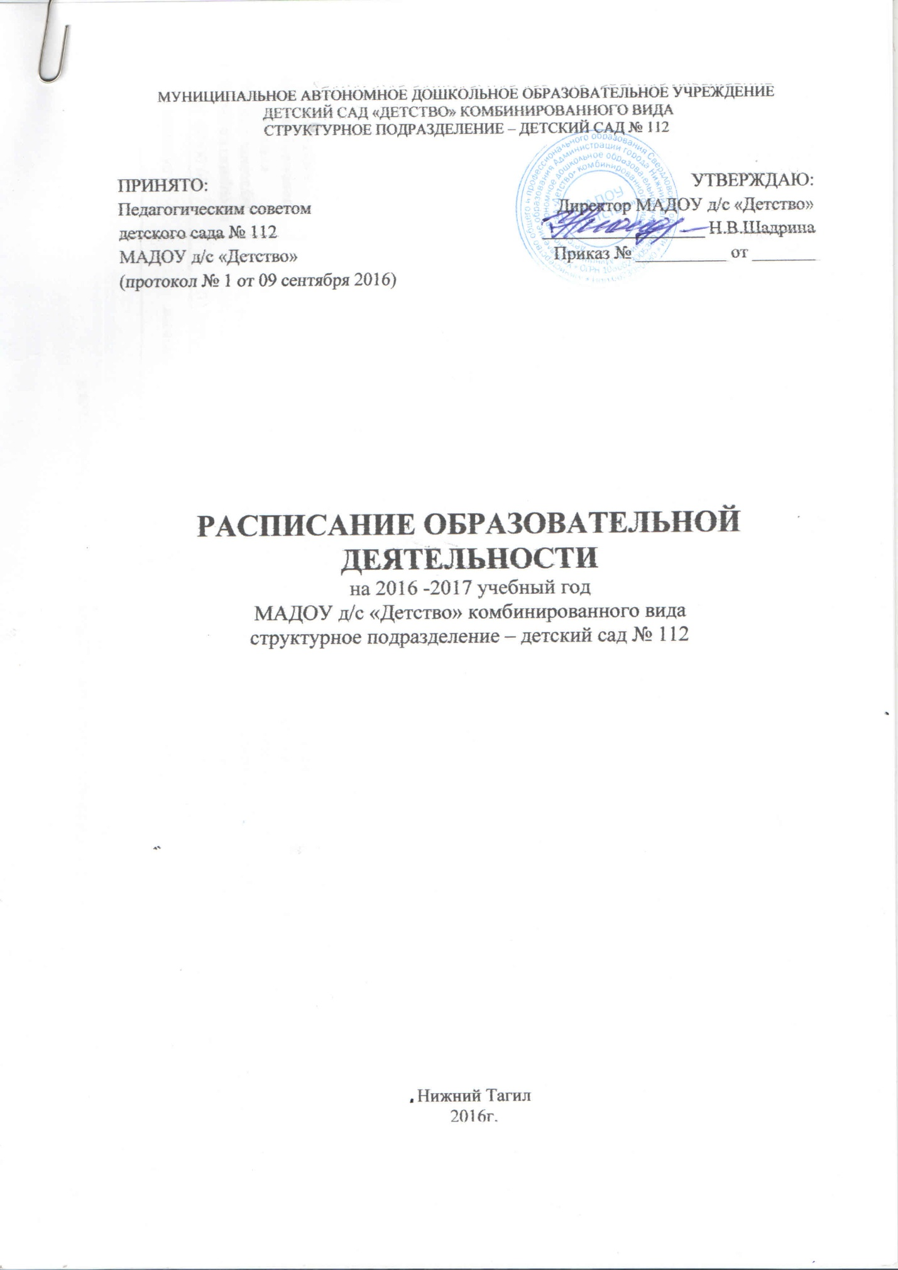

Расписание образовательной деятельности с детьми
2016 - 2017 учебный год

Возрастная группа | понедельник | вторник | среда | четверг |  | пятница
Первая младшая № 1 по подгруппам  (8-10 мин.) | 09.00-09.10  1 подгруппа  09.20-09.30  2 подгруппа  предметная деятельность и игры с составными и динамическими игрушками | 09.00-09.10  восприятие смысла музыки, сказок, стихов, рассматривание картинок | 09.00-09.10  1 подгруппа  09.20-09.30  2 подгруппа  экспериментирование с материалами и веществами | 09.00-09.10  1 подгруппа  09.10 - 09.20  2 подгруппа  двигательная активность |  | 09.00-09.10  восприятие смысла музыки, сказок, стихов, рассматривание картинок
 | 15.50-16.00  1 подгруппа  16.00-16.10  2 подгруппа  двигательная активность | 15.50-16.00  1 подгруппа  16.00-16.10  2 подгруппа  экспериментирование с материалами и веществами | 15.50-16.00  1 подгруппа  16.00-16.10  2 подгруппа  общение | 15.50-16.00  1 подгруппа  16.00-16.10  предметная деятельность и игры с составными и динамическими игрушками |  | 15.50-16.00  1 подгруппа  16.00-16.10  2 подгруппа  общение
II младшая группа  № 6  (15 мин.) | 09.00-09.15  изобразительная деятельность | 09.00 – 09.15  Познавательно-исследовательская деятельность | 09.00-09.15  двигательная деятельность | 09.00 – 09.15  Познавательно-исследовательская деятельность |  | 9:00 – 9:15  двигательная деятельность
 | Перерывы между периодами непрерывной образовательной деятельности - не менее 10 минут.
 | 09:25 – 9:40  двигательная деятельность | 09:25 – 9:40  музыкальная деятельность | 09:25 – 09:40  конструирование | 09.25 - 09.40  музыкальная деятельность «Радуга творчества» | 09:25 – 9:40  коммуникативная деятельность
Средняя группа  № 2  (20 мин.) | 09.10-09.30  двигательная деятельность | 9.10-9.30  Игровая, коммуникативная, познавательно-исследовательская деятельность  «Мы живем на Урале» | 09.10-09.30  познавательно - исследовательская деятельность | 9.10-9.30  конструирование | 9.10-9.30  коммуникативная деятельность
 | Перерывы между периодами непрерывной образовательной деятельности - не менее 10 минут.
 | 09:40 – 10.00  изобразительная деятельность | 09.40 – 10.00  музыкальная деятельность  «Радуга творчества» | 09.40 – 10.00  музыкальная деятельность | 09:40 – 10.00  двигательная деятельность | 09:40 – 10.00  двигательная деятельность
Средняя группа № 4  (20 мин.) | 09.10-09.30  изобразительная деятельность | 9.10-9.30  музыкальная деятельность | 09.10-09.30  познавательно - исследовательская деятельность | 9.10-9.30  двигательная деятельность | 9.10-9.30  Игровая, коммуникативная, познавательно-исследовательская деятельность  «Мы живем на Урале»
 | Перерывы между периодами непрерывной образовательной деятельности - не менее 10 минут.
 | 09:40 – 10.00  двигательная деятельность | 09.40 – 10.00  музыкальная деятельность  «Радуга творчества» | 09.40 – 10.00  двигательная деятельность | 09:40 – 10.00  конструирование | 09:40 – 10.00  коммуникативная деятельность
Старшая группа № 3  (25 мин.) | 09.10-09.35  коммуникативная деятельность | 09.10-09.35  познавательно-исследовательская деятельность | 09.10-09.35  коммуникативная деятельность | 09.10-09.35  познавательно-исследовательская деятельность | 09.10-09.35  изобразительная деятельность
 | Перерывы между периодами непрерывной образовательной деятельности - не менее 10 минут.
 | 09.45 – 10.05  музыкальная  деятельность | 09:45 – 10:05  конструирование | 09:45 – 10:05  Игровая, коммуникативная деятельность, познавательно – исследовательская деятельность  «Мы живем на Урале» | 09:45 – 10:05  изобразительная деятельность | 09:45 – 10:05  двигательная деятельность
 |  | 15.45-16.10  двигательная деятельность (ул) | 15.45-16.10  музыкальная деятельность  «Радуга творчества» | 15.45-16.10  двигательная деятельность | 15.45-16.10  Игровая, коммуникативная познавательно-исследовательская деятельность  «Основы безопасности»
Подготовительная к школе группа № 5  (30 мин.) | 09.10- 09.40  Игровая, познавательно –исследовательская деятельность, коммуникативная деятельность  «Мы живем на Урале» | 09.10- 09.40  коммуникативная  деятельность | 09.10- 09.40 познавательно-исследовательская деятельность | 09.10- 09.40  изобразительная  деятельность | 09.10- 09.40  конструирование
 | Перерывы между периодами непрерывной образовательной деятельности - не менее 10 минут.
 | 09:50 – 10:20  коммуникативная деятельность | 09:50 – 10:20  музыкальная деятельность | 09:50 – 10:20  конструирование | 09:50 – 10:20  познавательно-исследовательская деятельность | 09:50 – 10:20  Игровая, коммуникативная, познавательно-исследовательская деятельность  «Основы безопасности»
 | Перерывы между периодами непрерывной образовательной деятельности - не менее 10 минут.
 | 10:40 – 11:10  двигательная деятельность | 10:40 – 11:10  изобразительная деятельность | 10:40 – 11:10  двигательная  деятельность (ул) | 10:40 – 11:10  музыкальная  деятельность «Радуга творчества» | 10:40 – 11:10  двигательная деятельность
Подготовительная  группа № 7  (30 мин.) | 09.10- 09.40  коммуникативная деятельность | 09.10- 09.40  музыкальная деятельность | 09.10- 09.40 познавательно-исследовательская деятельность | 09.10- 09.40  познавательно-исследовательская деятельность | 09.10- 09.40  Игровая, коммуникативная, познавательно-исследовательская деятельность  «Основы безопасности»
 | Перерывы между периодами непрерывной образовательной деятельности - не менее 10 минут.
 | 09:50 – 10:20  двигательная деятельность | 09:50 – 10:20  коммуникативная  деятельность | 09:50 – 10:20  конструирование | 09:50 – 10:20  изобразительная  деятельность | 09:50 – 10:20  двигательная деятельность
 | Перерывы между периодами непрерывной образовательной деятельности - не менее 10 минут.
 | 10:40 – 11:10  Игровая, познавательно –исследовательская деятельность, коммуникативная деятельность  «Мы живем на Урале» | 10:40 – 11:10  изобразительная деятельность | 10:40 – 11:10  музыкальная  деятельность  «Радуга творчества» | 10:40 – 11:10  двигательная  деятельность (ул) | 10:40 – 11:10  конструирование

